Утверждаю
Заведующий МБДОУ
Греково-Степановский детский сад
« » января 2020г
---------------- А.А. Молявчик

Физкультурный досуг
«Путешествие в зимнюю сказочную страну»

Подготовила :
Музыкальный руководитель Бугаева Елена Васильевна
Провели воспитатели:
Бугаева Елена Васильевна,
Беденко Людмила Алексеевна

Дата: 16.01.2020г

Путешествие в зимнюю сказочную страну
Задачи: закреплять умение ходить в колонне по одному, сохранять равновесие во время ходьбы след в след; совершенствовать навыки метания в цель, развивать глазомер; учить удерживать равновесие при ходьбе по приподнятой опоре, подлезать под воротца (дуги); доставить детям чувство радости.
Оборудование: «снежный ком» (большой шар, обтянутый белой марлей); «снежки» (шарики из ваты, обтянутые марлей с блестками); дорожка (ширина 20 см); игрушечный заяц и другие игрушечные звери; гимнастическая скамейка; следы (различной формы, сшитые из плотного материала); две дуги (высота – 50 см); аудиозапись музыки.
Ход досуга
Дети входят в спортивный зал под музыку и становятся кругом.
Воспитатель. Ребята, посмотрите, какой мягкий снег выпал сегодня ночью. Давайте отправимся за этим снежным комом в зимнюю сказочную страну. (Инструктор катит «снежный ком», дети идут следом в колонне по одному по дорожке. Инструктор внезапно останавливается и прислушивается к чему-то.) Нас кто-то зовёт! Побежали быстрее!
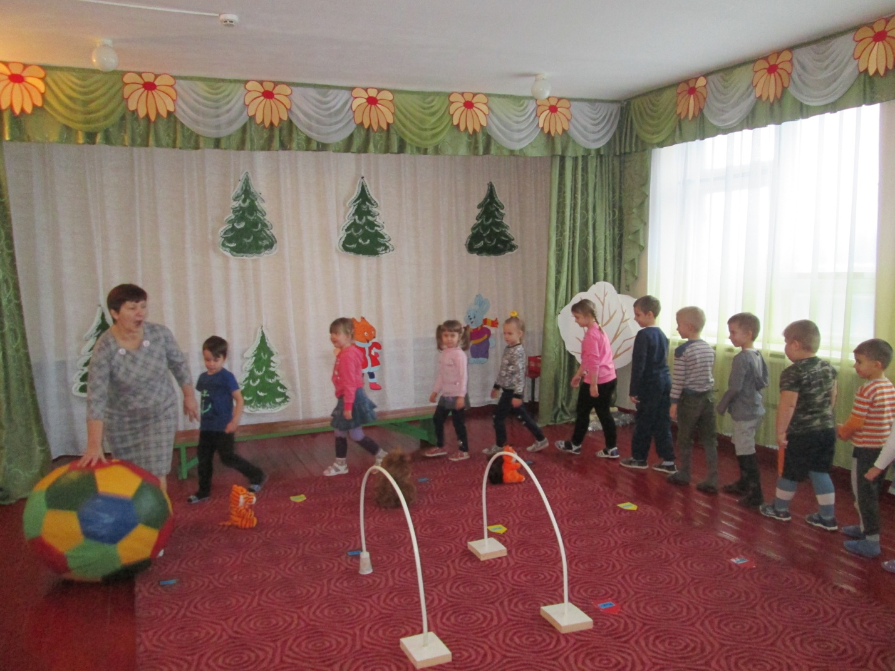
Дети бегут по дорожке (ширина 20 см) к зайцу (игрушке).
Инструктор. Да это же зайчик! Он, наверное, замерз! Давайте покажем ему, как нужно двигаться, чтобы согреться.
Игра «Зайчики-попрыгайчики».
Дети становятся в круг и выполняют имитационные движения.
1. «Подвигаем лапками».
И. п. – основная стойка.
1–3 – поднять руки вверх и подвигать пальцами;
4 – и. п. (4 раза).
2. «Посмотрим, нет ли сзади лисы».
И. п. – основная стойка.
1 – поворот туловища вправо, посмотреть назад;
2 – и. п.;
3 – поворот туловища влево, посмотреть назад;
4 – и. п. (4 раза).
3. «Погреем лапки».
И. п. – лежа на спине.
1–5 – помахать ручками и ножками;
6–8 – и. п. (4 раза).
4. «Попрыгаем».
И. п. – основная стойка.
1–3 – прыжки и хлопки в ладоши;
4 – и. п. (4 раза).
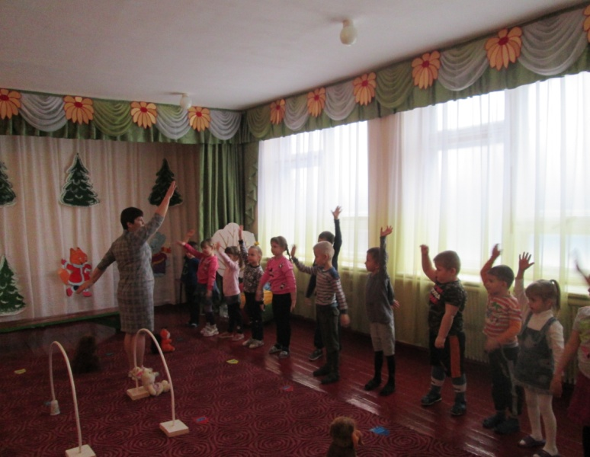
5. «Подышим на лапки» – упражнение на дыхание (2 раза).
Воспитатель. Зайчик благодарит вас и просит взять его с собой в сказочную страну. А дорога туда начинается со снежного вала.
Дети по очереди проходят по «снежному валу» (гимнастическая скамейка) (2 раза).
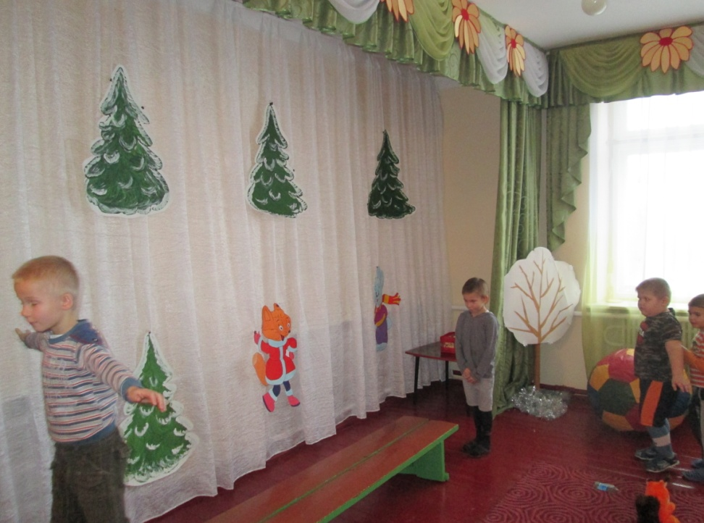
Воспитатель. Посмотрите, сколько следов на снегу! Наверное, их оставили сказочные герои. Давайте и мы пройдем по этим следам, посмотрим, куда они нас приведут.
Ходьба след в след.
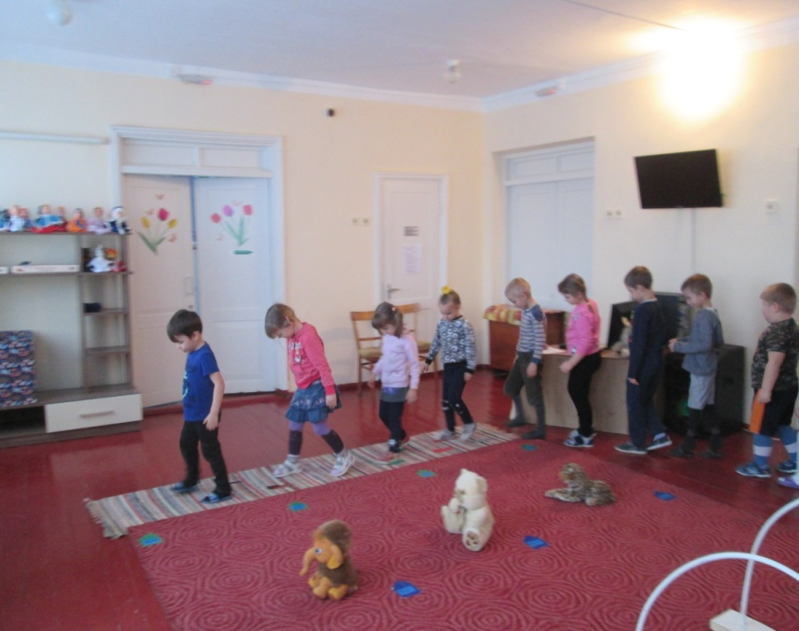
Воспитатель. А привели они нас к сказочной крепости. Хотите, зайдём туда? А вот и сказочные ворота. Только они очень маленькие, и нам надо подлезть под них.
Пролезание под две дуги.
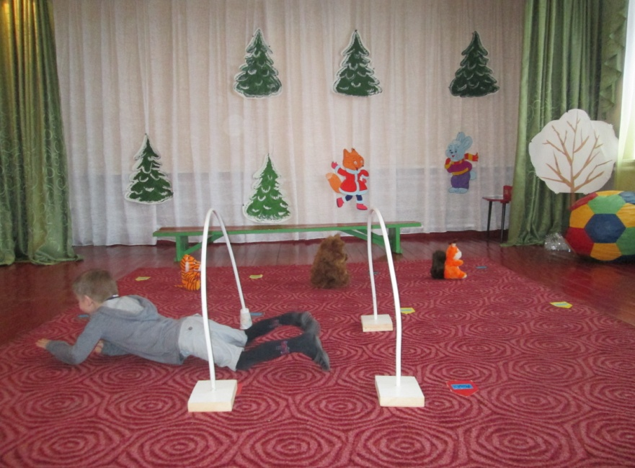
Воспитатель. Молодцы! Мы добрались до Сказочной страны. А вот и её жители (показывает игрушечных зверей). Снежный ком, который привел нас сюда, почему-то заскучал. Давайте поиграем с ним.
Игра «Попади в снежный ком».
Дети становятся вокруг «снежного кома» и по несколько раз бросают в него «снежки».
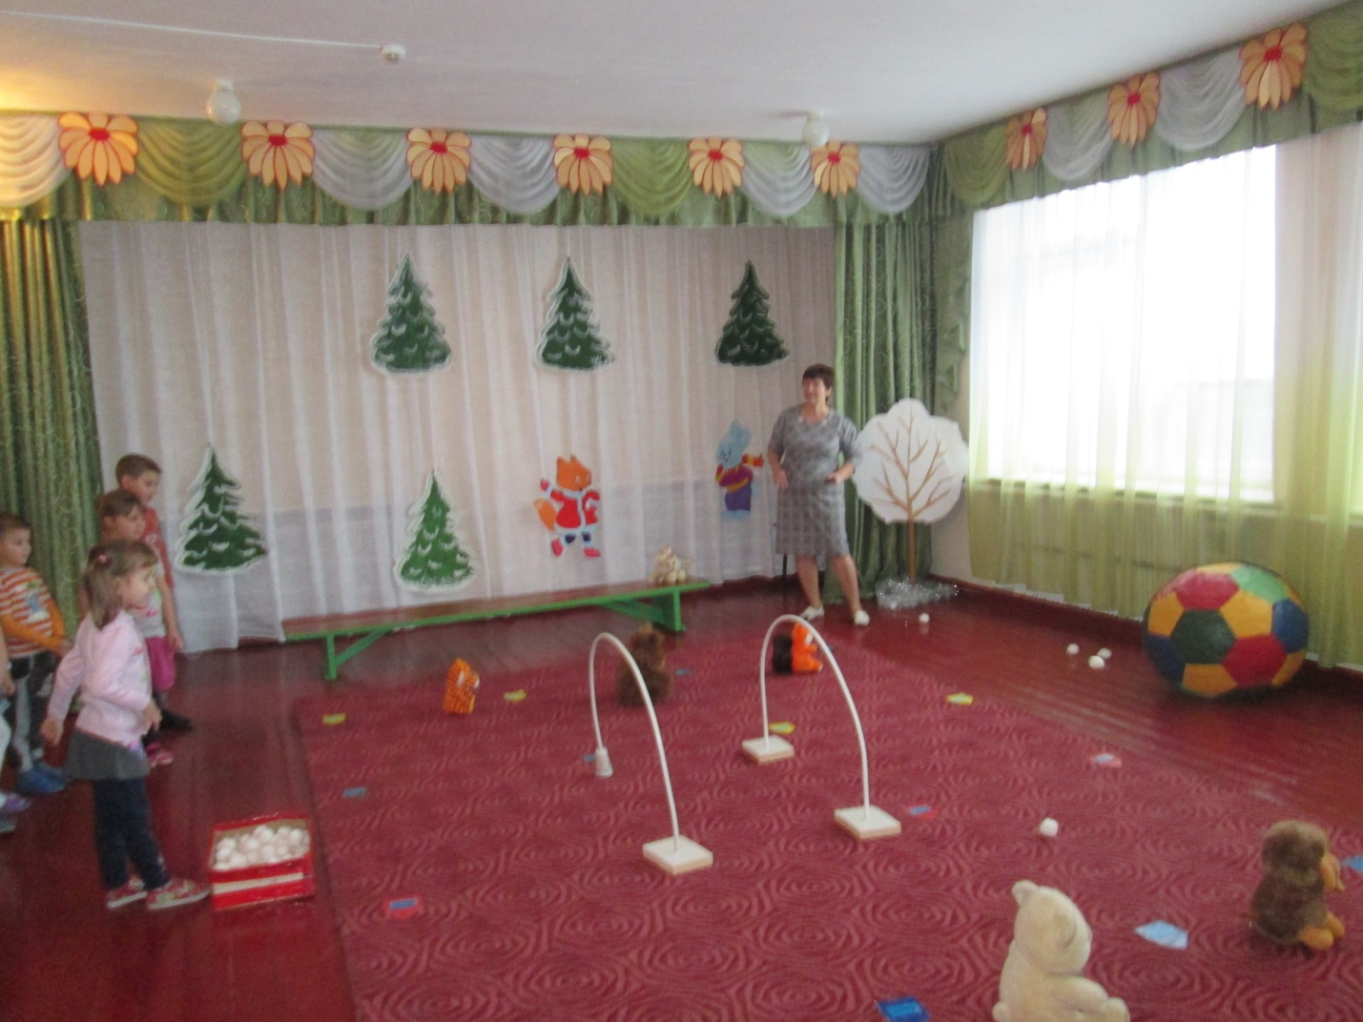
Расстояние с каждым разом увеличивается.
Воспитатель. (прислушивается). Ребята, а жители Сказочной страны хотят, чтобы вы поиграли с ними.
Дети друг за другом ходят и бегают между зверями (игрушками).
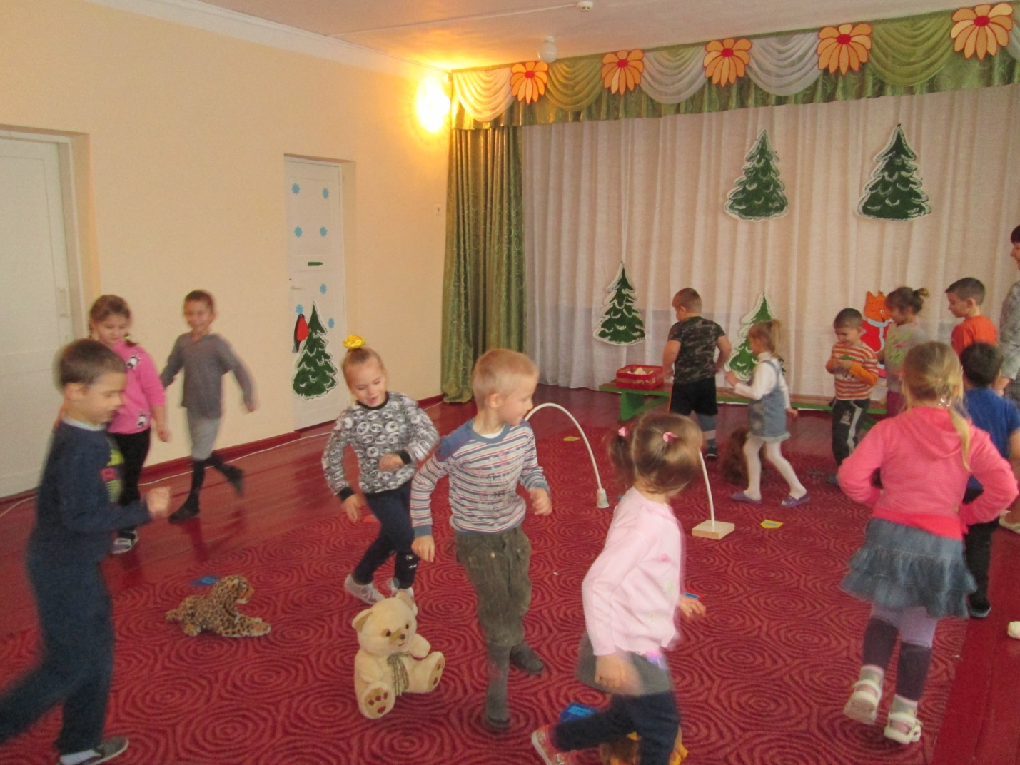
* * *
Воспитатель. Вот мы и побывали с вами в Сказочной стране. Жители этой страны благодарят вас за то, что вы пришли к ним и поиграли с ними. А теперь нам пора домой. До свидания!
Дети прощаются с «жителями страны» и выходят под музыку из зала.

